Представление заключений о соответствии
По требованию заказчика по результатам испытания делается заключение о соответствии спецификации, стандарту или другой нормативной документации. Соответствие определяется согласно правилу, установленному заказчиком или нормативным документом, содержащим требования к данному виду продукции. В случае если правило принятия решения не содержится в соответствующих спецификациях, стандартах или их частях и/или не установлено заказчиком, то заключение о соответствии спецификации или стандарту проводится с использованием правила принятия решения, установленного в ИЛ. Правило принятия решения согласовывается с заказчиком до начала проведения испытаний.
Заключение о соответствии делается лицом, уполномоченным приказом руководителя ИЛ.
В данной инструкции защитная полоса (w) представляет собой разность между пределом допуска/спецификации (TL) и пределом приемки (AL) или w = TL-AL. Это означает, что если результат измерения ниже предела приемки (AL), то результат измерений соответствует спецификации.
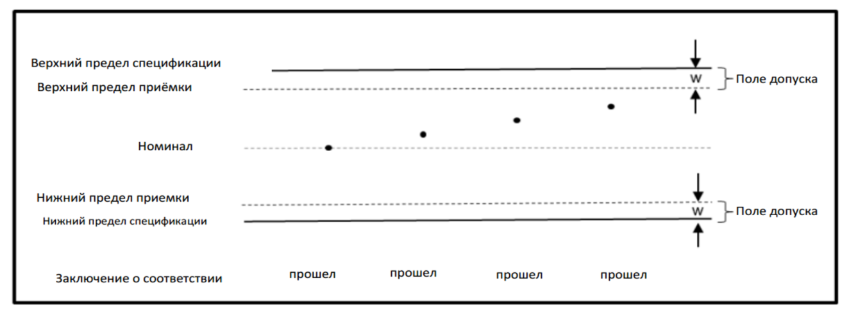
Рисунок 1 – Графическое представление защитной полосы

При проведении измерений и последующем заявлении о соответствии/несоответствии конкретному требованию ИЛ применяет следующее правило принятия решений.
Простое решение о соответствии (двоичное заявление). Заказчик соглашается с тем, что решения «соответствует/не соответствует» основаны на пределах приемки, выбранных на основе простого решения (w = 0, AL = TL).
Заключения о соответствии представляются в виде:
- соответствие требованиям - если измеренные значения находятся в пределах допуска спецификации в проверенных точках;
- несоответствие требованиям - если одно или несколько измеренных значений находились вне спецификации в точках измерений.

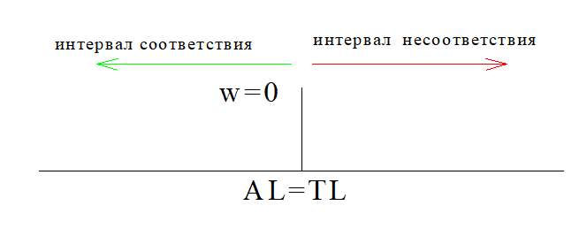
Рисунок 2 - Графическое представление простой приемки

Решение о соответствии на основе защитной полосы (двоичное заявление). Заказчик соглашается с тем, что решения основаны на пределах приемки с защитной полосой. При нижнем пределе приемки (w = U, AL = TL + w), где U - расширенная неопределенность измерения. При верхнем пределе приемки (w = U, AL = TL - w).
Заключения о соответствии представляются в виде:
При нижнем пределе решении о соответствии:
- соответствие требованиям – если результат измерения находится выше предела приёмки, AL = TL + w.
- несоответствие требованиям – если результат измерения находится ниже предела приёмки AL = TL+w.
При верхнем пределе приемки:
- соответствие требованиям – если результат измерения находится ниже предела приёмки, AL = TL - w.
- несоответствие требованиям – если результат измерения находится выше предела приёмки AL = TL - w.
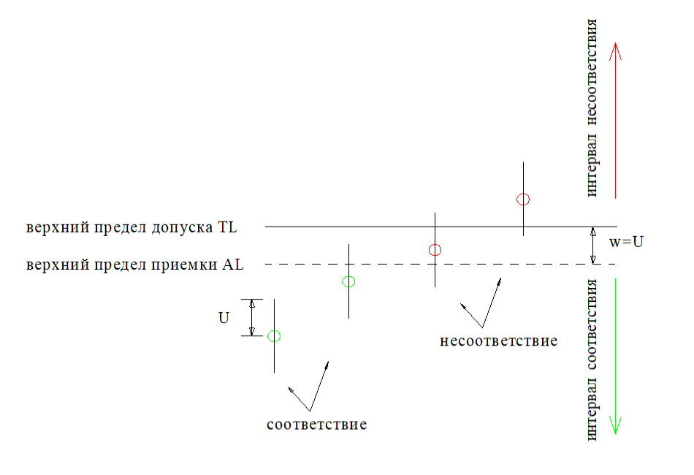
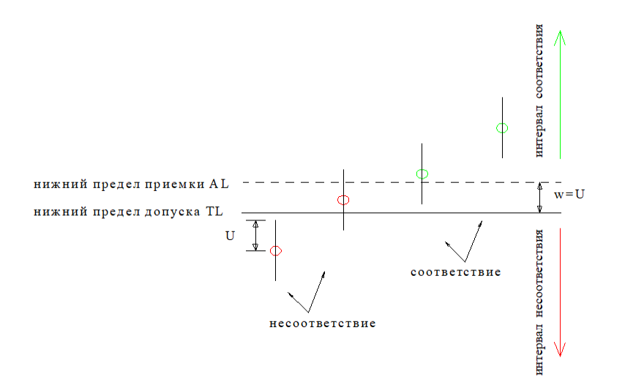
Рисунок 3 - Графическое представление приемки на основе защитной полосы (с верхним и нижним пределом приемки)

При предоставлении заключения о соответствии в протоколе испытаний определяется, каким стандартам, спецификациям (или их частям) или другой нормативной документации соответствует или не соответствует объект испытаний и обязательно указывается, по каким показателям объект подвергшийся испытаниям соответствует или не соответствует требованиям стандарта, спецификации или их частям.
Пример: Доставленная проба соответствует требованиям ТР ТС 021/2011 по следующим показателям: бактерии рода Proteus, S.aureus, бенз(а)пирен и нитрозоамины (НДМА и НДЭА).
При предоставлении заключения о соответствии при выполнении государственных работ в заключении указываются только те показатели, которые не соответствуют заявленным требованиям.
Заключение о соответствии в области карантина растений формируется в выводе в заключении о фитосанитарном состоянии подкарантинной продукции, которое является частью отчета о результатах исследований (ф.272-08 Заключение о карантинном фитосанитарном состоянии подкарантинной продукции, ф274-08 Заключение о карантинном фитосанитарном состоянии подкарантинного объекта, ф.275-08 Заключение о карантинном фитосанитарном состоянии).
Пример: Исследованная продукция (обследованный объект) соответствует фитосанитарным требованиям Федерального закона «О карантине растений» от 21.07.2014 №206-ФЗ и требованиям страны получателя в части отсутствия карантинных вредных организмов.
Простое решение о соответствии (двоичное заявление), когда сотрудник, проводивший испытания, устанавливает в автоматизированных информационных системах (ФГИС ВетИС «Веста») статус полученного результата испытаний, например - «положительный», «отрицательный». В данном случае значение «соответствие» будет тождественно статусу «отрицательный», и «несоответствие» тождественно статусу «положительный» в ФГИС ВетИС «Веста».

